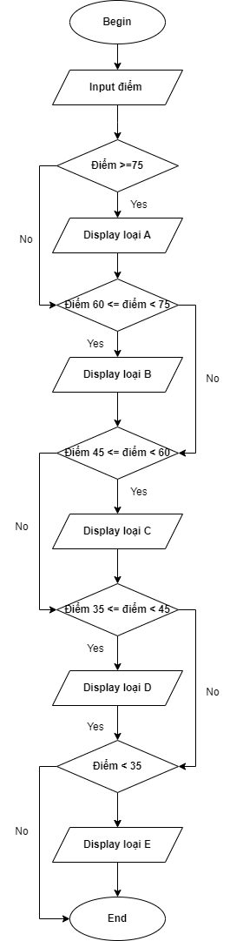 Begin

Input điểm

IF điểm >= 75

Display loại A

End IF

IF điểm 60 <= điểm < 75

Display loại B

End IF

IF điểm 45 <= điểm < 60

Display loại C

End IF

IF điểm 35 <= điểm < 45

Display loại D

End IF

IF điểm < 35

Display loại E

End IF

End